**Природни науки 6одд . ПЕРИОД 13.04 - 17.04 .2020год**

**Тема 2В:** **6.6. Синџири на исхрана**

**Час 1 Адаптација**

**АДАПТАЦИЈА Е (ПРИЛАГОДУВАЊЕ) ПРИСОПОСБУВАЊЕ НА ЖИВОТНОТО  НА УСЛОВИТЕ ВО СВОЈАТА ЖИВОТНА СРЕДИНА.**

Во екосистемот можат да опстанат само оние живи суштества што добро се приспособуваат(адаптираат ,прилагодуваат) на својата животна средина.

Во спротивно тие би умреле.

**Животните се приспособуваат на трите главни одлики на својата околина:**

**1.климата(многу топло како вопустина,многу ладно како на сверниот пол, итн)**

Пустинските животни се адаптирале на тешките климатски услови во пустина.Дење температурите се до 50 степени Целзиусови ,а ноќе паѓаат до 5 степени Целзиусови.Почвата е песоклива ,врнежи има во до 250мм(многу малку) и количеството на вода што испарува е поголемо од количеството вода што доаѓа од врнежите.,

 ПУСТИНСКА ЛИСИЦА,ПУСТИНСКИ ЗАЈАК имаат големи уши за разладување , КАМИЛАТА има цврсти кожести перничиња на колената  да може да клекне на жешкиот песок,ноздрви кои се отвараат и затвараат  кои и помагаат да не вдише песок,

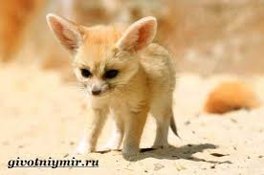 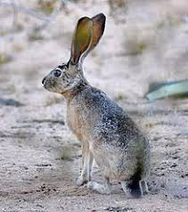

**2. на храна и вода**

КАМИЛАТА има скалдирано масти во нејзината грпка,има специјални бубрези кои излачуваат мало количество урина или кактусот има листови во форма на боцки за да го спречи испарувањето на водата,а има месесто стебло во кое складира вода

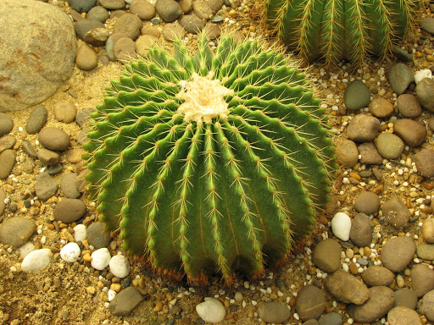 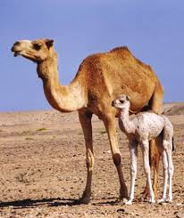

**3.избегнување на грабливците**

ЖИВОТНИТЕ кои се хранат со растенијата мораат да се бранат од  месојадите.Еден начин на одбрана е да возвраќаат удари за што се обезбедени со остри рогови.Имаат странично од главата поставени очи да можат да следат со поглед дали се приближува некој грабливец,некои од нив имаат оклопи како желките,некои имаат боцки како ежот.(пример - газела  на стр. 121 од учебникот ).

ГРАБЛИВЦИТЕ кои се хранат со други животни морат да бидат брзи ,да имаат добро развиени мускули,остри заби,канџи ,напрд поставени очи за да може да го фокусираат погледот на пленот,да боидат брзи за да преживеат (стр.120 од учебникот е даден пример )

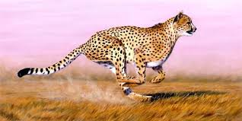 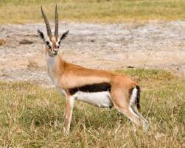

**Час 2 Камуфлажа**

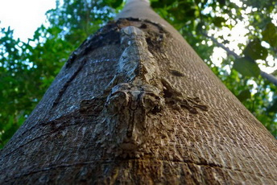 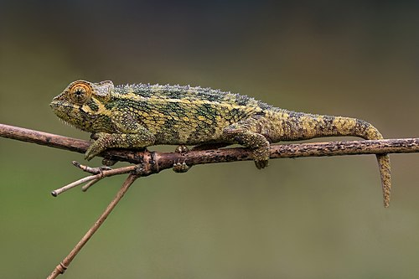

***Зошто е тешко да се видат овие животни? Како ова му помага на животните?***

СПОСОБНОСТА НА ОДРЕДЕНИ ЖИВОТНИ  СЕКОГАШ ИЛИ ПОНЕКОГАШ ДА ГО ПРИЛАГОДУВААТ СВОЈОТ ИЗГЛЕД НА СРЕДИНАТА ВО КОЈА ЖИВЕАТ И РЕЧИСИ ДА СЕ ИЗЕДНАЧАТ ПО ИЗГЛЕД СО НЕА  СЕ ВИКА **КАМУФЛАЖА(маскирање**).

Опстанокот може да биде тешка задача за животните во дивината, особено ако се помали и поспори од можните грабливци. Од оваа причина многу животни во текот на еволуцијата развиле разни начини како да се камуфлираат.

Камуфлажа-маскирање – е еден од начините за опстанок на послабите единки во еден екосистем. Животното може да избегне да биде плен на грабливци доколку се камуфлира во неговото живеалиште.

ТАА КАМУФЛАЖА ИМА ЦЕЛ ДА ИМ ЈА НАМАЛИ НИВНАТА ЗАГРОЗЕНОСТ,ОПАСНОСТ ПО ЖИВОТ И ДА ИМ ЈА ЗГОЛЕМИ МОЖНОСТА ДА ОПСТАНАТ.

Обично животното ги имитира боите од своето природно опкружување. Најпознат пример за тоа е камелеонот, но и некои крзнени животни и птици можат  комплетно да го изгубат крзното и пердувите и да го заменат со ново следната сезона.

Понекогаш најдобар начин за животните да се камуфлираат е да се движат заедно во поголема група. На пример, кога лавот ќе помине покрај стадо од зебри тој забележува само голема „штрафтеста“ маса. Неки риби кои имаат вертикални пруги, поединечно лесно се забележуваат, но кога пливаат во големо јато, предаторот ги гледа само како голем шарен меур..

**ЗАДАЧА :**

**Како домашна задача ќе ти биде да подготвиш презентации за адаптации и камуфлажа**

**Како помош за изработка на домашната задача може да ти бидат следните линкови:**

[**https://prezi.com/53aifnnk5fnv/presentation/**](https://prezi.com/53aifnnk5fnv/presentation/)

[**https://enauka.mk/20**](https://enauka.mk/20) **primeri za kamuflaza**

**или на линкот prirodninauki-6.weebly.com**

**домашното испратетего на групата најксно до 17.04 20209 (ПЕТОК)**